Введение

Текущий спад в экономике затрагивает и жилищную сферу, зависящую от экономической активности, доходов населения и доступности кредитования. Текущие трудности в данной сфере важно видеть на фоне общей картины за последние 15-20 лет.
Четверть века назад Россия вошла в период рыночных преобразований, которые должны были трансформировать и всю жилищную сферу. При низкой обеспеченности населения жильем это было сложно, в связи с чем приватизация жилья стала одной из ключевых реформ. Она создала существенную зависимость темпов строительства от роста экономики, финансового положения семей и степени социального неравенства.
Тренды на рынке жилья отражают социальное неравенство в стране: стабильно высокий объем ввода индивидуальных жилых домов со средней площадью около 135 кв. м — при более умеренном росте (после огромного снижения в 1990-х годах) ввода обычных квартир, средняя площадь которых снижается на протяжении последних 10 лет и с 2012 года составляет менее 60 кв. м.
Колебания динамики строительства жилья отражают специфику этой сферы, зависящей от конъюнктурных факторов — благосостояния семей, их ожиданий и стоимости кредита. В период снижения экономической активности наблюдается инерционное увеличение ввода жилых помещений, что вызвано завершением реализации ранее начатых проектов. В то же время уже обозначается тренд на снижение объемов нового строительства, который в полной мере, с учетом строительного цикла, отразится в статистике в ближайшие годы. Замедление темпов жилищного строительства негативно повлияет на покупки семьями товаров длительного пользования, характерные при приобретении новых квартир.
Динамика финансирования строительства зависит от колебаний в экономике страны: спадов, инфляции, девальвации. Рынок жилищных закладных сформировался, но стоимость ипотечного кредита высока, и велики риски держателей валютной ипотеки.
Цены на недвижимость отражают динамику роста экономики страны в 2010-2016 годах и использование нефтяной ренты, «просачивавшейся» к российским семьям. Развитие рынков и устойчивый спрос на недвижимость шли взаимосвязанно, вызвав сильный рост стоимости жилья, особенно в Московской агломерации и крупных городах. Но потребительский бум по основным товарам длительного пользования в 2010-2014 годах не трансформировался в масштабный подъем в сфере жилищного строительства. От девальвации на рынке элитного жилья выиграли владельцы валютных активов.
Масштабы социального и регионального неравенства выражаются в региональных различиях обеспеченности и динамики жилищного строительства в 2010-2016 годах.
Затягивание спада экономической активности в России будет сказываться на объемах ввода жилья и покупок товаров длительного пользования. В частности, это связано с необходимостью адаптации страны к потере большой доли нефтяной ренты.
Экономическое оживление в жилищной сфере в будущем может быть связано (как во многих рыночных экономиках мира) с ростом строительства недорогого жилья и связанных с ним объектов инфраструктуры и рекреации.
Плотность населения в России — 8,4 чел./кв. км, а в Москве и области (суммарно) — 409 чел./кв. км, что сопоставимо, например, с Голландией (405 чел./кв. км). Вопрос обеспеченности населения жильем является актуальным для большинства жителей столичного региона. Этим обусловлена актуальность исследования.
Цель исследования – проанализировать динамику строительства жилья в Московском регионе.
Гипотеза исследования – ввод в действие жилых домов в Московском регионе за последние 15 лет имеет тенденцию к росту.
В соответствии с целью в работе поставлены следующие задачи:
- проанализировать динамику ввода в действие жилых домов в Московском регионе;
- построить ряд распределения, вычислить его характеристики;
- построить доверительные интервалы для генеральных математического ожидания и дисперсии;
- проверить гипотезу о виде распределения.
В работе использованы следующие статистические методы: построение и анализ рядов динамики, построение и анализ вариационных рядов распределения, проверка гипотез о виде распределения.

Анализ динамики строительства жилья в Московском регионе

Для анализа будем использовать данные о вводе жилых домов в Москве и Московской области за последние 15 лет, представленные на официальном сайте статистики Российской Федерации (www.gks.ru).
Таблица 1 – Ввод в действие жилых домов в Москве и Московской области, тыс.м² общей площади
Годы | Ввод в действие жилых домов, тыс.м² общей площади
2001 | 6519
2002 | 7689
2003 | 8558
2004 | 10299
2005 | 9946
2006 | 11264
2007 | 12630
2008 | 11145
2009 | 11156
2010 | 9707
2011 | 10052
2012 | 9670
2013 | 10553
2014 | 13287
2015 | 13543
Построим вариационный ряд распределения, образовав по формуле Стреджесса группы с равными интервалами.
Определим величину интервала группировки 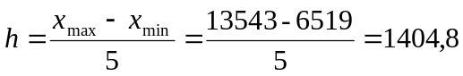 тыс. м².
Тогда интервальная группировка примет вид, представленный в таблице 2.
Таблица 2 – Интервальный ряд распределения
Ввод в действие жилых домов, тыс.м² общей площади | Число лет, частоты | Кумулятивные частоты
6519 − 7923,8 | 2 | 2
7923,8 − 9328,6 | 1 | 3
9328,6 − 10733,4 | 6 | 9
10733,4 − 12138,2 | 3 | 12
12138,2 − 13543 | 3 | 15
Итого | 15
Данные таблицы 2 представим графически в виде гистограммы частот и кумуляты (рисунок 1 и 2).
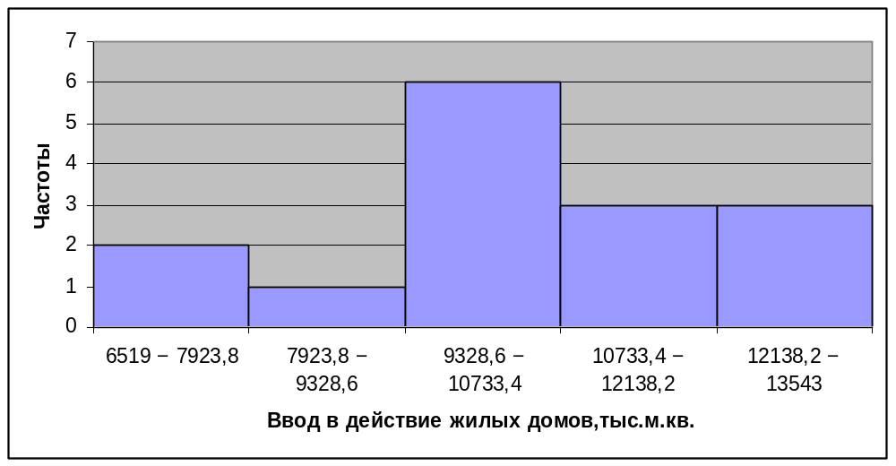
Рисунок 1. Гистограмма частот
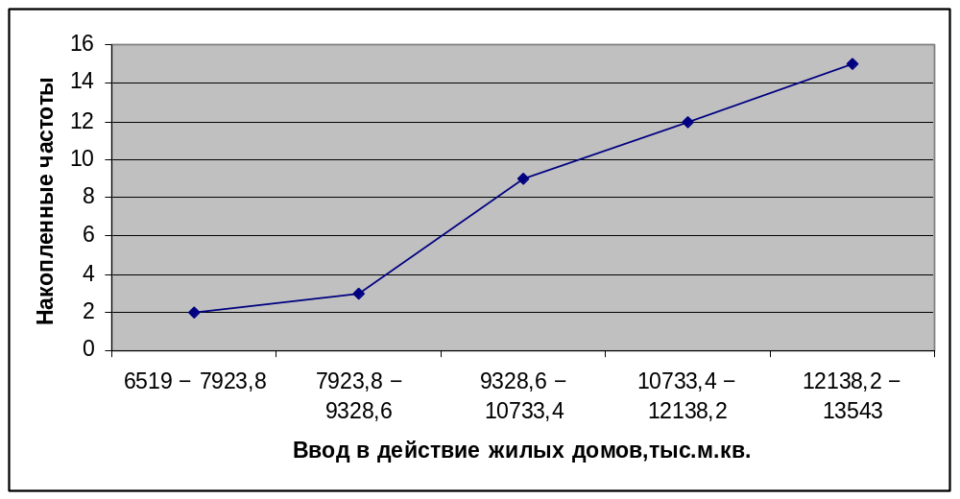
Рисунок 2. Кумулята
Определим моду и медиану аналитически.
Найдем моду, для этого сначала найдем модальный интервал, т.е. интервал с наибольшей частотой. Это интервал 9328,6 − 10733,4 с частотой 6 и представителем 10031.
Рассчитаем основные описательные статистики совокупности по изучаемому признаку: среднее значение, дисперсию, среднее квадратическое отклонение, коэффициент вариации. Построим расчетную таблицу.
Таблица 3 – Расчетная таблица
n = | 15
Xср (точечное) = | 10401,2
S^2 = | 3232741,277
S = | 1797,982558
d = | 1404,8
Xср (интервальное) | 10405,61333
y3 = | -4,013650352
y4 = | 28,01996103
Кэ = | 0,179547506

Номер класса m |  | 1 | 2 | 3 | 4 | 5 | ∑
Граница класса | Xj min | 6519 | 7923,8 | 9328,6 | 10733,4 | 12138,2 | 46643
Граница класса | Xj max | 7923,8 | 9328,6 | 10733,4 | 12138,2 | 13543 | 53667
Cредняя точка класса Xj |  | 7221,4 | 8626,2 | 10031 | 11435,8 | 12840,6 | 50155
Частота nj |  | 2 | 1 | 6 | 3 | 3 | 15
относительная частота nj |  | 0,133333333 | 0,066666667 | 0,4 | 0,2 | 0,2 | 1
(Xj -Xср) |  | -3179,8 | -1775 | -370,2 | 1034,6 | 2439,4 | -1851
Nj(Xj-Xср)^2 |  | 20222256,08 | 3150625 | 822288,24 | 3211191,48 | 17852017,08 | 45258377,88
Nj(Xj-Xср)^3 |  | -64302729883 | -5592359375 | -304411106,4 | 3322298705 | 43548210465 | -23328991194
Nj(Xj-Xср)^4 |  | 2,0447E+14 | 9,92644E+12 | 1,12693E+11 | 3,43725E+12 | 1,06232E+14 | 3,24178E+14
tj |  | -1,768537735 | -0,987217586 | -0,205897437 | 0,575422712 | 1,356742861 | -1,029487184
Нормальное распределение | P'j(tj) | 0,083508956 | 0,245063526 | 0,390574944 | 0,338072746 | 0,158926392 | 1,216146563
Нормальное распределение | Pj | 0,06524723 | 0,19147307 | 0,305164073 | 0,264143048 | 0,124172392 | 0,950199814
Нормальное распределение | Ej | 0,978708451 | 2,872096055 | 4,577461101 | 3,962145724 | 1,862585881 | 14,25299721
Нормальное распределение | |Ej-nj| | 1,021291549 | 1,872096055 | 1,422538899 | 0,962145724 | 1,137414119 | 6,415486345
Нормальное распределение | (Ej-nj)^2/nj | 0,521518214 | 3,504743638 | 0,337269487 | 0,308574798 | 0,431236959 | 5,103343096
Распределение Лапласа | P'j(tj) | 0,057979624 | 0,175045369 | 0,528476713 | 0,313378299 | 0,103799124 | 1,178679129
Распределение Лапласа | Pj | 0,045300648 | 0,136766474 | 0,412909504 | 0,24484878 | 0,081100347 | 0,920925753
Распределение Лапласа | Ej | 0,679509727 | 2,051497103 | 6,193642559 | 3,672731694 | 1,216505208 | 13,81388629
Распределение Лапласа | |Ej-nj| | 1,320490273 | 1,051497103 | 0,193642559 | 0,672731694 | 1,783494792 | 5,02185642
Распределение Лапласа | (Ej-nj)^2/nj | 0,871847281 | 1,105646157 | 0,006249573 | 0,150855977 | 1,060284558 | 3,194883546
Распределение Симпсона | Pj | 7,03057E-05 | 0,000348659 | 0,001138952 | 0,004429258 | 0,051252847 | 0,057240022
Распределение Симпсона | Ej | 5,49313E-05 | 0,000272414 | 0,000889886 | 0,003460669 | 0,040044882 | 0,044722783
Распределение Симпсона | |Ej-nj| | 1,999945069 | 0,999727586 | 5,999110114 | 2,996539331 | 2,959955118 | 14,95527722
Распределение Симпсона | (Ej-nj)^2/nj | 1,999890139 | 0,999455246 | 5,998220359 | 2,993082654 | 2,920444766 | 14,91109316

Рассчитаем средний размер ввода в действие жилых домов, в качестве вариант используя середины интервалов: 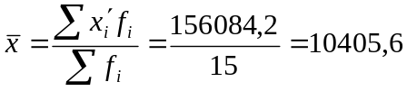 тыс,м²
Найдем дисперсию 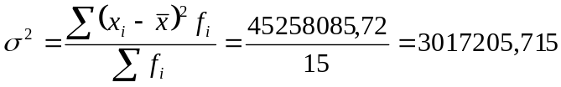.
Найдем среднее квадратическое отклонение 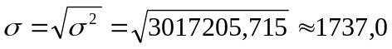 тыс,м²
Найдем коэффициент вариации 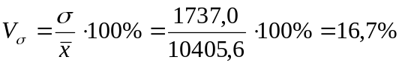.
Т.к. коэффициент вариации меньше 33%, то совокупность является однородной.
Несмещенная оценка дисперсии – исправленная дисперсия 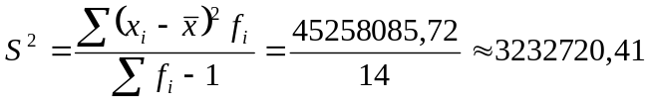 и исправленное среднее квадратическое отклонение 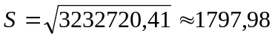 тыс.м².
Проверим гипотезу о том, что Х распределено по нормальному закону с помощью критерия согласия Пирсона 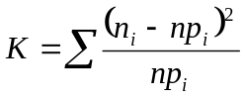, где p_{i} — вероятность попадания в i-й интервал случайной величины, распределенной по гипотетическому закону
Для вычисления вероятностей p_{i} применим формулу и таблицу функции Лапласа 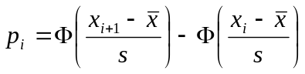.
Таблица 4 – Таблица для проверки о нормальном законе распределении
Интервалы | n_{i} | 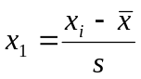 | 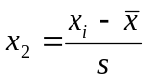 | Ф(x₁) | Ф(x₂) | p_{i} | 15p_{i} | K_{i}
6519 - 7923,8 | 2 | -2,1617 | -1,3803 | -0,4854 | -0,4177 | 0,0677 | 1,0155 | 0,9544
7923,8 - 9328,6 | 1 | -1,3803 | -0,599 | -0,4177 | -0,2257 | 0,192 | 2,88 | 1,2272
9328,6 - 10733,4 | 6 | -0,599 | 0,1823 | -0,2257 | 0,0753 | 0,301 | 4,515 | 0,4884
10733,4 - 12138,2 | 3 | 0,1823 | 0,9636 | 0,0753 | 0,334 | 0,2587 | 3,8805 | 0,1997
12138,2 - 13543 | 3 | 0,9636 | 1,745 | 0,334 | 0,4599 | 0,1259 | 1,8885 | 0,6541
 | 15 |  |  |  |  |  |  | 3,5238

Определим границу критической области. Так как статистика Пирсона измеряет разницу между эмпирическим и теоретическим распределениями, то чем больше ее наблюдаемое значение K_{набл}, тем сильнее довод против основной гипотезы.
Поэтому критическая область для этой статистики всегда правосторонняя: [K_{кp};+∞).
Её границу K_{кp} = χ²(k-r-1;α) находим по таблицам распределения χ² и заданным значениям s, k, r=2.
K_{кp} = 5,99; K_{набл} = 3,52
Наблюдаемое значение статистики Пирсона не попадает в критическую область, поэтому нет оснований отвергать основную гипотезу. Данные выборки распределены по нормальному закону.
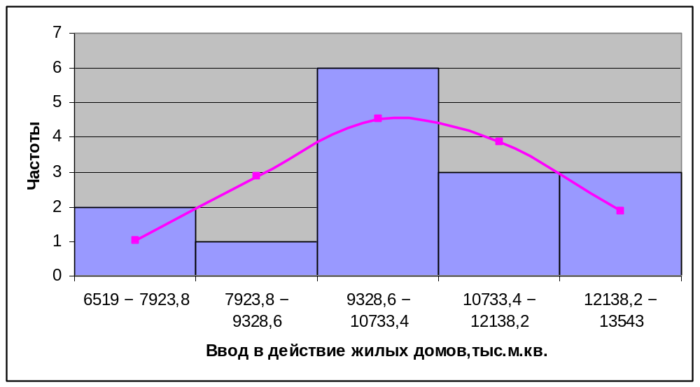
Рисунок 3. Гистограмма частот с теоретическим распределением
Доверительный интервал для генерального среднего 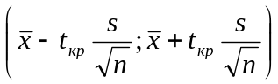.
Поскольку n ≤ 30, то определяем значение t_{кp} по таблице распределения Стьюдента 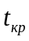=2,145.
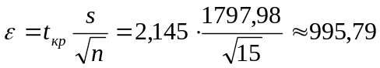
Доверительный интервал для генерального среднего . тыс.м².
С вероятностью 0,95 можно утверждать, что среднее значение при выборке большего объема не выйдет за пределы найденного интервала.
Доверительный интервал для дисперсии.
Вероятность выхода за нижнюю границу равна P(χ²_{n-1} < h_{H}) = (1-γ)/2 = (1-0,95)/2 = 0,025. Для количества степеней свободы k = 14 по таблице распределения χ² находим: χ²(14;0,025) = 26,11895.
Случайная ошибка дисперсии нижней границы: 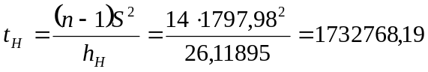.
Вероятность выхода за верхнюю границу равна P(χ²_{n-1} ≥ h_{B}) = 1 - P(χ²_{n-1} < h_{H}) = 1 – 0,025 = 0,975. Для количества степеней свободы k = 14, по таблице распределения χ² находим: χ²(14;0,975) = 5,62873.
Случайная ошибка дисперсии верхней границы: 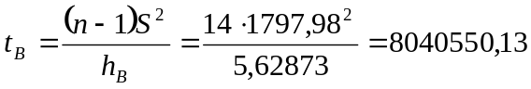.
Таким образом, интервал (1732768,19; 8040550,13) покрывает параметр S² с надежностью γ = 0,95.
Проверим гипотезу о том, что математическое ожидание генральной совокупности равно 10500 тыс.м²
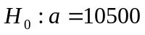,
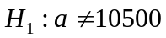
Критическая область – двусторонняя.
Для проверки нулевой гипотезы используется случайная величина: 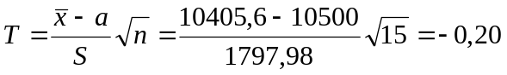.
Поскольку n ≤ 30, то определяем значение t_{кp} по таблице распределения Стьюдента =2,145.
Экспериментальное значение критерия T не попало в критическую область T < t_{кp}, поэтому нулевую гипотезу следует принять. Значение математического ожидания генеральной совокупности можно принять равным 10500 тыс.м².

Выводы

На Москву приходится 10% продаж всего строительства жилой недвижимости в России в многоквартирных домах. По данным Росстата и правительства Москвы, в 2016 г в столице было сдано около 3-3,3 млн кв м жилья или около 60 000 квартир (при средней площади квартиры в 55 кв м). Это мало. Для сравнения, объемы строительства в Москве такие же, как и в Санкт-Петербурге при том, что население столицы в два раза больше, и есть дополнительный спрос со стороны регионов. Однако в последние годы объем строительства в Москве стабильно растет за счет улучшения условий для застройщиков со стороны правительства Москвы и предоставления им крупных участков под застройку в бывших промзонах.
В работе была проанализирована динамика строительства жилья в Московском регионе за последние 15 лет.

Список использованной литературы

- Годин, А. М. Статистика: учебник / А. М. Годин. – Москва: Дашков и К°, 2012.
- Гореева, Н. М. Статистика в схемах и таблицах /. – Москва: Эксмо, 2007.
- Статистика: теория и практика в Excel: учебное / В. С. Лялин, И. Г. Зверева, Н. Г. Никифорова. – Москва: Финансы и статистика: Инфра–М, 2010.

